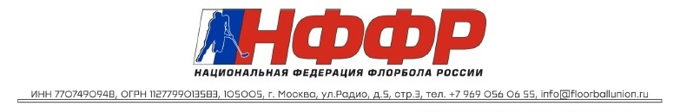

г. Москва, 20 марта 2023 года

Приказ № 15/К

Утвердить следующих спортивных судей для обслуживания матчей 3-го этапа Всероссийской детской флорбольной лиги «Золотая клюшка» (Краснодарский край, Сукко, Утришская ул., 50, СКО СК «Смена», 27 марта – 1 апреля 2022 года) в составе:
№ | ФИО | Кате-гория | Должность | Город | Дата прибытия
1 | Шипицын Сергей Васильевич | 2К | Судья в поле | г. Новый Уренгой | 26.03.2023
2 | Русских Евгений Владимирович | 1К | Судья в поле | г. Новый Уренгой | 26.03.2023
3 | Сандалов Сергей Валерьевич | 1К | Судья в поле | г. Ульяновск | 26.03.2023
4 | Липатов Илья Алексеевич | 1К | Судья в поле | г. Ульяновск | 26.03.2023
5 | Башкиров Александр Юрьевич | б/к | Судья в поле | г. Анапа | 27.03.2023
6 | Вейсгейм Герман Денисович | б/к | Судья-секретарь | г. Анапа | 27.03.2023
Главный судья  соревнований | 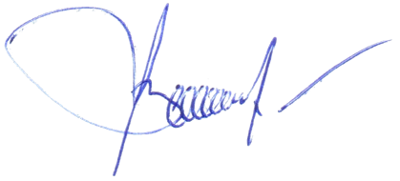 | Шипицын С.В.

